# 锂电池

锂电池隔膜

[恩捷股份](锂矿及相关材料.docx) [星源材质](锂矿及相关材料.docx) [中材科技](../能源/风电.docx) [沧州明珠](../土地/管材.docx)

锂电池电解液及其相关

天赐材料 新宙邦 石大胜华 多氟多 永太科技 江苏国泰 天际股份 延安必康

锂电负极

[杉杉股份](锂矿及相关材料.docx) [中国宝安](../金融/投资.docx) 璞泰来

锂电池的生产工艺分为前、中、后三个阶段，前段工序的目的是将原材料加工成为极片，核心工序为涂布；中段目的是将极片加工成为未激活电芯；后段工序是检测封装，核心工序是化成、分容

1、**前段工序 打造涂覆有正负极活性物质的极片**

前段工序主要包括浆料搅拌、正负极涂布、辊压、分切、极片制作和模切。

搅拌：先使用锂电池真空搅拌机，在专用溶剂和黏结剂的作用下，混合粉末状的正负极活性物质，经过高速搅拌均匀后，制成完全没有气泡的浆状正负极物质。

涂布：将制成的浆料均匀涂覆在金属箔的表面，烘干，分别制成正、负极极片。

辊压：辊压机通过上下两辊相向运行产生的压力，对极片的涂布表面进行挤压加工，极片受到高压作用由原来蓬松状态变成密实状态的极片，辊压对能量密度的明显相当关键。

分切：将辊压好的电极带按照不同电池型号，切成装配电池所需的长度和宽度，要求在切割时不出现毛刺

2、**中段工序 完成电芯的卷绕和注液**

中段工序主要包括电芯的卷绕/叠片和电芯注液，涉及的设备为卷绕机、叠片机、注液机。卷绕机对电芯进行卷绕时，可根据下游厂商需要进一步分为圆柱形卷绕和方形卷绕。叠片机在正、负极料盒中拾取极片，经过二次定位，交替将正、负极片放在叠片台上。隔膜主动放卷，叠片台带动隔膜左右往复移动形成Z字形叠绕。叠片完成后，按照设定长度切断，自动送出人工贴胶。通过注液机，将电解液注入卷绕或叠片后的电芯中。

锂电池的中段设备较前段更加强调个性化，对工序的精度、效率、一致性要求非常高。针对方形、圆柱、软包电池，中段设备会分别使用卷绕机或者叠片机。目前卷绕机应用更为普遍，突出的优势在于生产速度快，产品一致性高；叠片机工艺复杂，良品率低，生产效率较低，但其生产的软包电池尺寸更为灵活，散热设计合理，能量密度高，具有圆柱和方形不具备的诸多优势。国内企业目前大多采用中小尺寸卷绕机，叠片机的比例还不高

3、**后段工序 化成分容及测试分选设备**

后段工序主要包括封装、化成分容、测试分选、模块装配及PACK等。

封装是将电芯放入金属或软包外壳中。

化成是通过充放电方式，将电池内部正负极物质激活，使得电池充电活化。

分容在化成之后，对电池进行充放电循环并检测电池各项参数，根据测量参数对电池进行配组。

模块装配及PACK包括对电池模组上线检测、电池包PACK装配、电池包下线检测等，该工序之后电池基本就达到了出厂要求

锂电设备按照电池生产制造流程，划分为前段设备、中段设备、后段设备。

前段设备价值占比约40%，其中涂布机价值占75%，辊压机价值大于分切机。三元材料对前段设备的性能要求更高，前段设备价值占比会逐步增加。

中段设备价值占比约30%，其中卷绕机价值占比70%。目前卷绕机市场集中度较高，CR3达到60%-70%。卷绕机高端市场受到韩国KOEM和日本CKD的竞争，国内高端市占率50%。

后段设备价值占比约30%，其中化成分容系统占70%，组装占30%

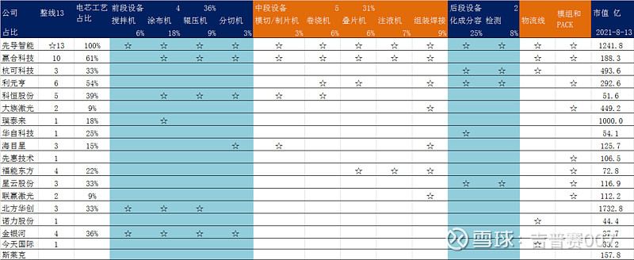

固态电池

# 钠离子电池

钠离子电池最早是由ARMAND团队于20世纪80年代提出，在90年代经过产业化推广得到技术应用。目前，钠离子电池行业正快速推向产业化。伴随中科海钠先后合作规划5GWh全球首条钠离子电池量产线，1GWh钠离子电池PACK产能以及年产2000吨正极+2000吨负极材料项目，同时宁德推出第一代钠离子电池后，产业内企业如钠创新能源、星空钠电、湖南立方新能源、多氟多等企业先后入局钠电池领域，容百科技、当升科技、振华新材、天赐材料等材料厂商亦纷纷布局，产业化显著加速。预计2025年全球钠离子电池需求有望达到23GWh，市场规模超138亿元。

钠离子电池主要由**正极材料、负极材料、隔膜、电解液**四大部分组成，电解液主要负责在正负极之间传导导电离子的作用，对的能量密度、循环寿命、功率密度、安全性能、宽温应用等都会起到关键作用，被称为“电池的血液＂。

钠离子电池电解液主要成分是溶剂、溶质和添加剂等原料，按比例在一定条件下调制而成。  
1）溶剂：主要作为锂离子的运输载体，常用的为**碳酸酯类溶剂**，包括碳酸丙烯酯（PC）、碳酸乙烯酯（EC）、碳酸二乙酯（DEC）、 碳酸二甲酯（DMC）、碳酸甲乙酯（EMC）等。使用时一般采用高低黏度溶剂混用，常见组合为EC＋DEC、EC＋DMC、EC＋DMC＋EMC、EC＋DMC＋DEC等。  
2）溶质：作为钠离子的提供者，一般选用**六氟磷酸钠（NaPF6）、高氯酸钠（NaClO4）**等。  
3）添加剂：特定功能的物质，电解液一般含多种添加剂，按作用分为成膜添加剂、高／低温添加剂、过充保护添加剂、阻燃添加剂、倍率型添加剂等。常见的为**碳酸亚乙烯酯（VC）和氟代碳酸乙烯酯（FEC）**等。

电解液公司

多氟多 天赐材料 传艺科技 维远股份 新宙邦 永太科技 盛华新材 瑞泰新材

江苏丰山全诺新能源科技有限公司 丰山集团

中欣氟材

浙江钠创新能源公司 <http://www.natriumenergy.cn/>

湖南立方新能源科技有限责任公司 http://www.lifuntech.com/